**Отчёт о проведённых мероприятиях в рамках проведения недели правовой помощи и правового просвещения детей в МДОБУ детский сад общеразвивающего вида №33 «Ручеёк» с. Михайловка ноябрь 2024 год**

Правовое воспитание детей дошкольного возраста – один из актуальных целевых ориентиров деятельности нашего дошкольного образовательного учреждения.

Детский сад помогает сформировать у ребенка представление о самом себе,  
о его правах и обязанностях. Необходимо не только сообщать детям эти знания, но и формировать оценочные отношения к социальным явлениям, фактам, событиям, научить применять полученные знания в разнообразных формах собственной деятельности.  
В нашем детском саду прошла тематическая неделя, посвящённая правам ребёнка, целью которой является формирование правовой культуры дошкольников.

В течение недели были проведены беседы на тему: «У каждого есть имя», «[Как дружить без ссоры](https://ufa.bezformata.com/word/kak-druzhit-bez-ssor/10304164/)», «Что такое права ребенка», «Жизнь дана на добрые дела», решение игровых, проблемных ситуаций: «[Что такое хорошо, что такое плохо](https://ufa.bezformata.com/word/chto-takoe-horosho-i-chto-takoe-ploho/406733/)», «[Запрещается - разрешается](https://ufa.bezformata.com/word/zapreshaetsya-razreshaetsya/1052171/)», направленных на [усвоение](https://ufa.bezformata.com/word/usvoeniya/28655/) дошкольниками общественных норм и ценностей, принятых в обществе.

Были проведены дидактические игры: «Назови ласково»; «Представься». «Волшебный клубок», «Какой мой папа». «Права сказочных героев», «Что полезно для здоровья», «Опасные предметы», «Узнай свою маму». Был проведен просмотр мультсериала «Смешарики. Азбука прав».

Литературное чтение: В.Маяковский «Что такое хорошо и что такое плохо»; К.Чуковский «Мойдодыр»; С.Михалков «Про мимозу»; «Дядя Стёпа – милиционер», Ш.Перро «Красная Шапочка»; К.Чуковский «Айболит»; В.Осеева «Сыновья»; Х.К. Андерсен «Гадкий утёнок»; «Дюймовочка»; Н.Носов «Огурцы»; А.Толстой «Золотой ключик»; «Крошечка-Хаврошечка»; «Гуси-лебеди».

Сюжетно-ролевые игры: «Семья», «Больница» «Поликлиника» «Школа». Итогом работы стала коллективная работа: «Мы знаем свои права!».

Дети с увлечением играли в дидактические, сюжетно-ролевые, подвижные игры, которые соответствовали тематике недели и способствовали формированию у них знаний о себе, как о человеке, знающем свои права и обязанности, умеющем правильно построить свою жизнь в обществе и защитить себя в любой ситуации.

В подготовительной группе «Непоседы» была организована образовательная деятельность «Ребенок в мире прав», в ходе которой ребята узнали не только о своих правах, но и углубили знания о своих обязанностях, как будущих полноправных граждан своей страны.

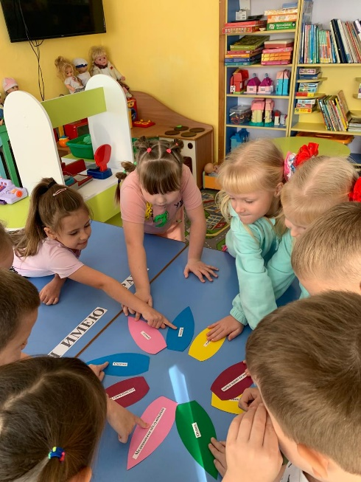 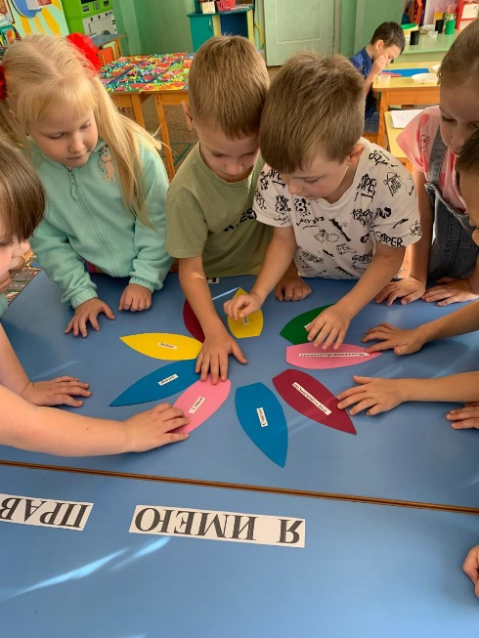 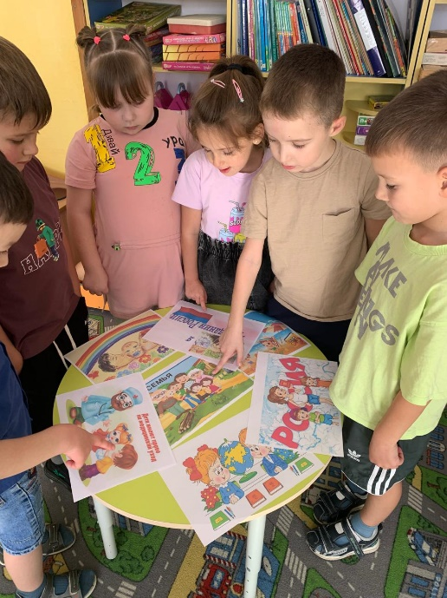

В старшей группе «Смешарики» ребята узнали, что каждый человек имеет Право на имя, закреплённое документом «Свидетельство о рождении»; актуализировали в речи понятия «отчество» и «фамилия».

В средней группе «Лучики» ребята закрепили знания о правах в коллективной работе «Мои права», которую ребята оформили, как плакат- напоминание для своих родителей.

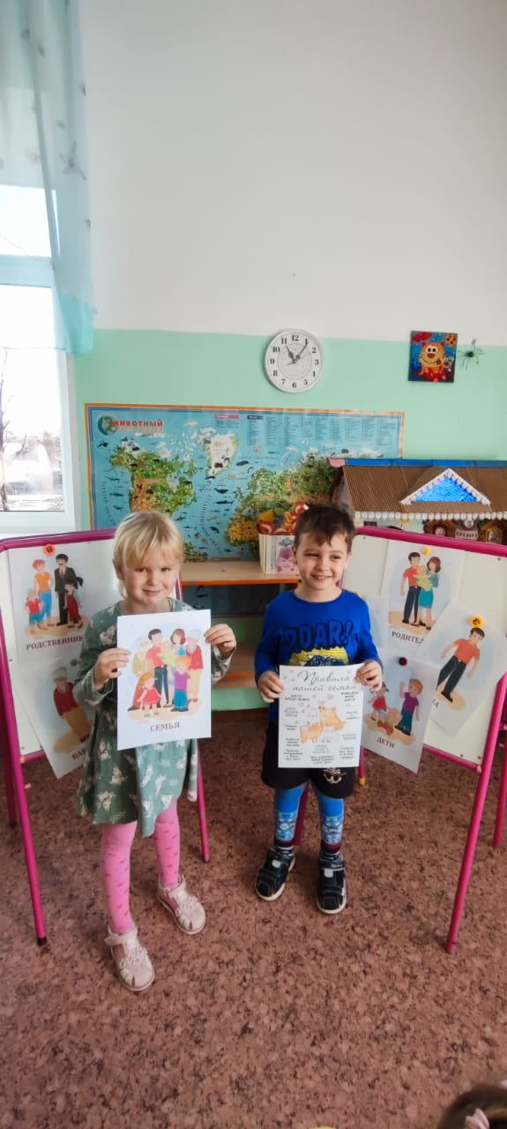 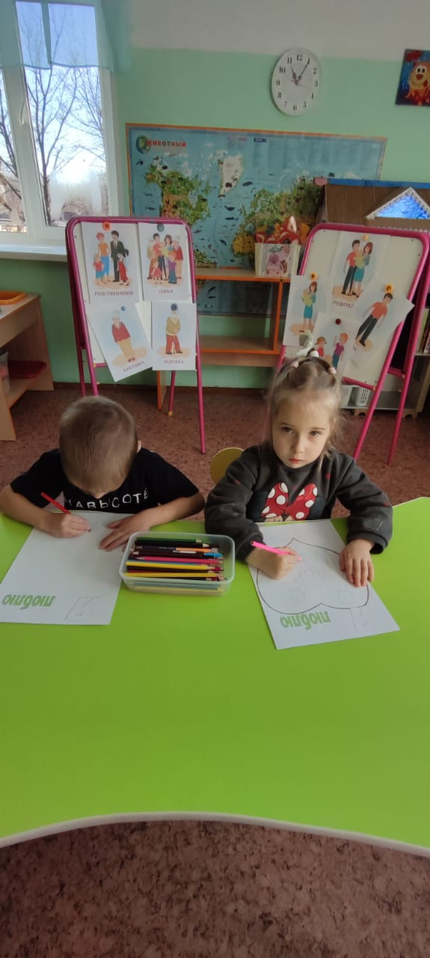 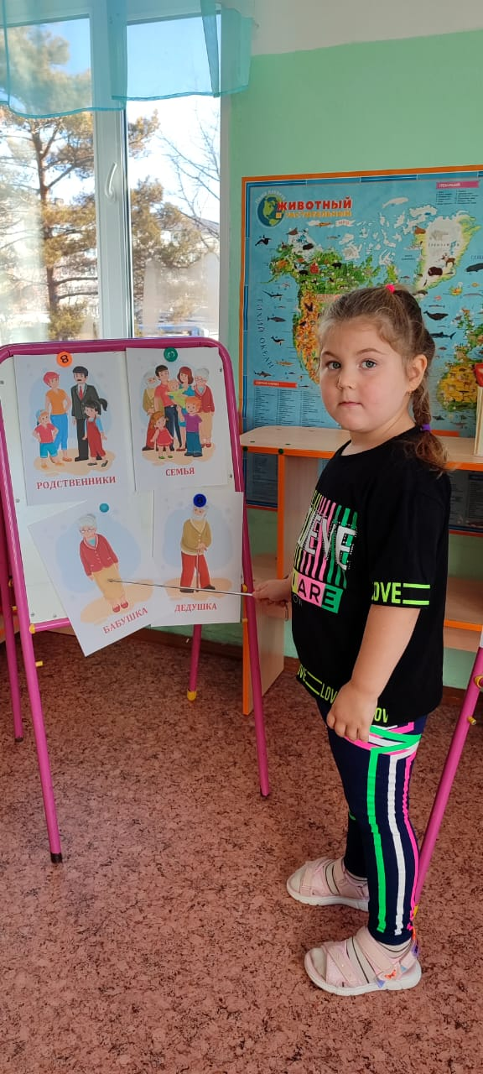

В средней группе «Капитошки» ребята помогли разобраться Незнайке с тем, какие права бывают у детей и учили его уважительному отношению к другим детям.

Во 2 младшей группе "Звездочки" был проведен кукольный театр "Путешествие Колобка в стране прав".

Для родителей дошкольников были подготовлены консультации по темам: «Правовое образование старших дошкольников», «Можно ли обойтись без наказания», «Ребёнок и его права», «Конвенция о правах ребёнка», «Повышение правовой   культуры родителей по вопросам юридической ответственности за воспитание и обучение детей».

Анализируя результаты работы, можно сделать выводы: интересы ребенка связаны с семьей, игрой. Планируя работу по формированию правового сознания у детей, необходимо учесть эти моменты. Желательно, чтобы родители участвовали в процессе формирования правового сознания у детей. В дошкольном детстве ребенок приобретает основы личной культуры, соизмеримой с общечеловеческими духовными ценностями. Поэтому особое значение имеет формирование у детей основ правового сознания и таких качеств личности, как любовь к родным и близким, доброжелательность к окружающему, способность к сопереживанию.